浙江大学本科生科研训练项目系统申报指南、项目管理操作手册

1、立项申报流程

1.1、科研训练类-创新项目立项流程：
学生申报项目→参与学生确认参与项目→负责导师确认参与项目→学院确定项目类型→学院评审→提交到学校→通过或不通过

1.2、科研训练类其他类型项目立项流程：
学生申报项目→参与学生确认参与项目→负责导师确认参与项目→学院评审→提交到学校→通过或不通过

1.3、科研实践类项目立项流程：
管理员导入教师申报课题→给学生发送申报编码→学生申报项目→参与学生确认参与项目→负责导师确认参与项目→学院评审→提交到学校→通过或不通过

登录系统

2.1、系统首页
通过访问地址：http://kyjs.zju.edu.cn/kyjs/#/preview 进入浙江大学本科生科研训练与学科竞赛管理系统首页。

1.2统一身份认证登录
点击首页的科研训练管理进入统一身份认证页面，输入学号（工号）和密码，成功登录后进入系统。
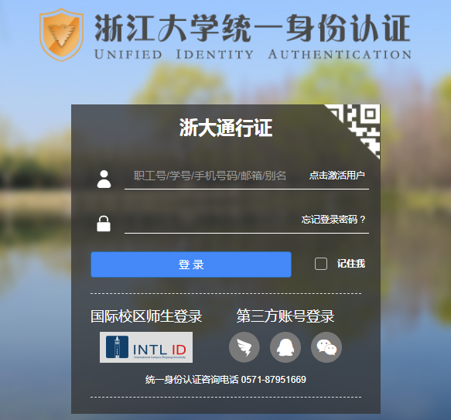

2.2、通过科研训练后台官网登录（内网测试）
通过访问地址：http://10.203.2.175/home
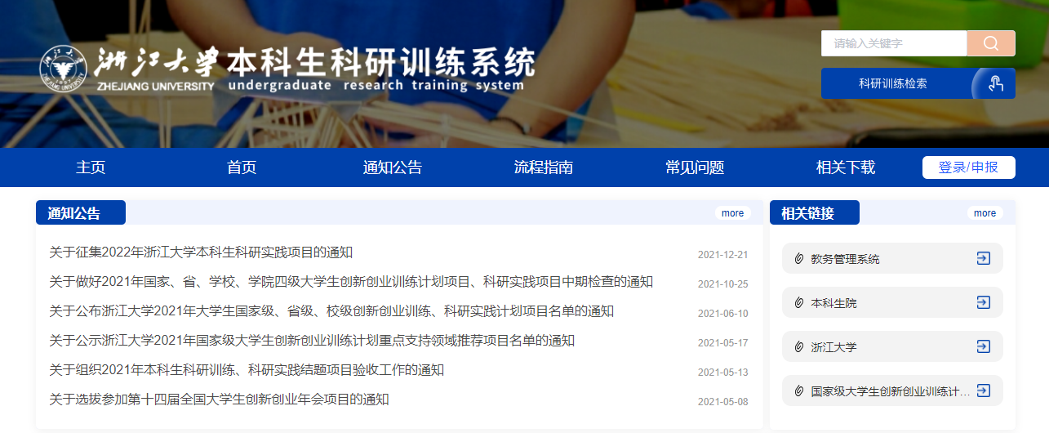

单独在科研训练创建的账号而没有在浙大教务系统存在的请在此登录
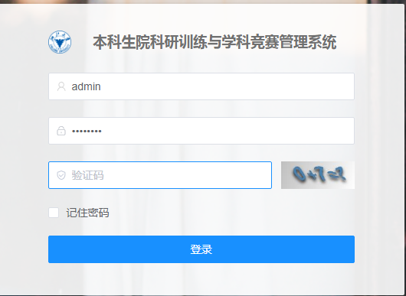

学生申报操作页面
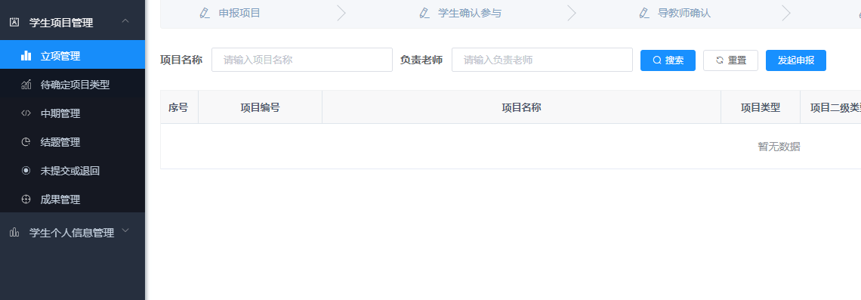
（1）立项管理：学生申报入口，学生申报成功的项目。
（2）待确定项目类型：学生申报还没有被学院确定具体类型的项目。
（3）中期管理：通过立项的所有项目。
（4）结题管理：通过中期的所有项目。
（5）未提交或退回：学生申报项目时，选择保存的项目，导师确认参与时、导师批阅中期检查表时、导师批阅结题检查表时退回修改的项目
（6）成果管理：学生申报的项目到了结题流程，上传项目成果的入口。
（7）学生个人信息管理：对自己的基础信息进行编辑。

4、导师操作页面

- 立项管理：学生申报成功的项目。
- 中期管理：通过立项的项目。
- 结题管理：通过中期的所有项目。
- 待确定项目类型：学生申报还没有被学院确定具体类型的项目。
- 导师个人信息管理：对自己的基础信息进行编辑。
- 学生项目管理-成果管理：查看学生项目提交的成果。（此模块后续可能会被调整）

5、学院管理员登录操作页
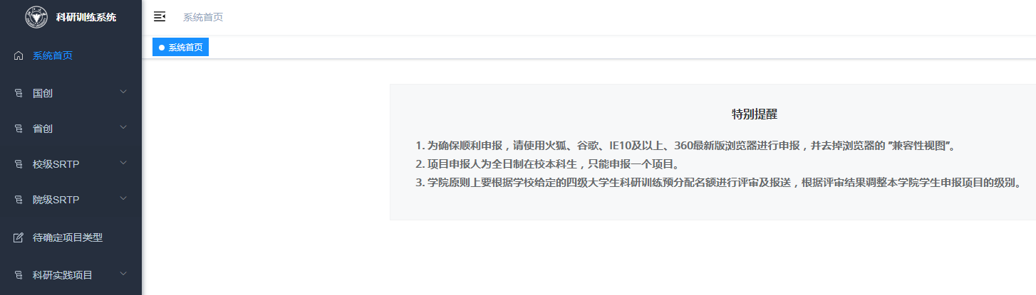

6、学校管理员登录操作页
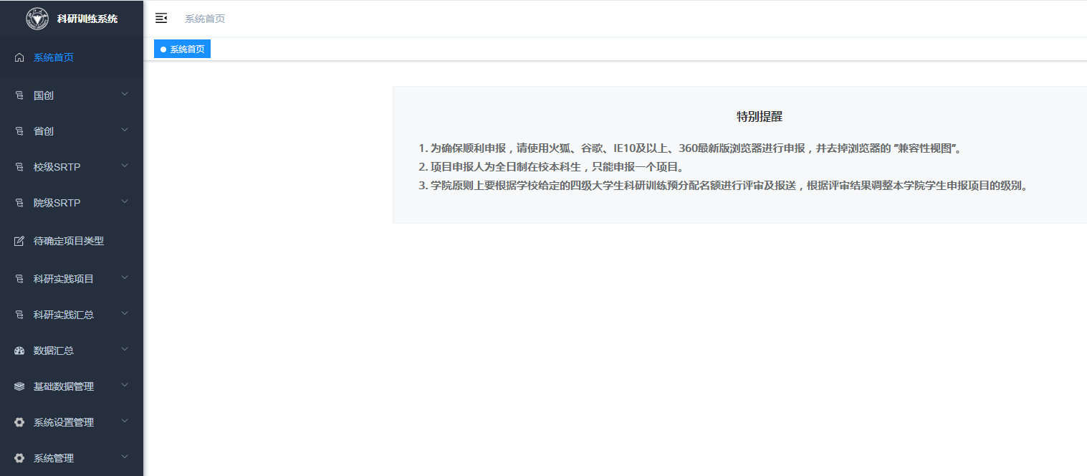

项目申报

7.1申报限制
（1）科研训练类：科研训练未顺利结题的学生，第二年无法申报。
（2）科研实践类：历年项目一定要有一个科研训练类并且中期检查通过，并且项目后续流程不允许出现中止情况，才可进行科研实践类项目的申报。

7.2学生项目负责人申报
学生登录进来后，首先完成个人信息，在立项管理页面点击发起申报

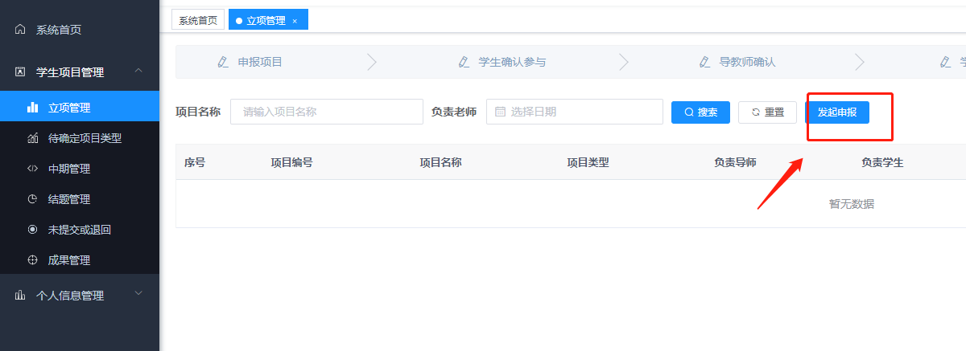

以下是申报的项目类型：
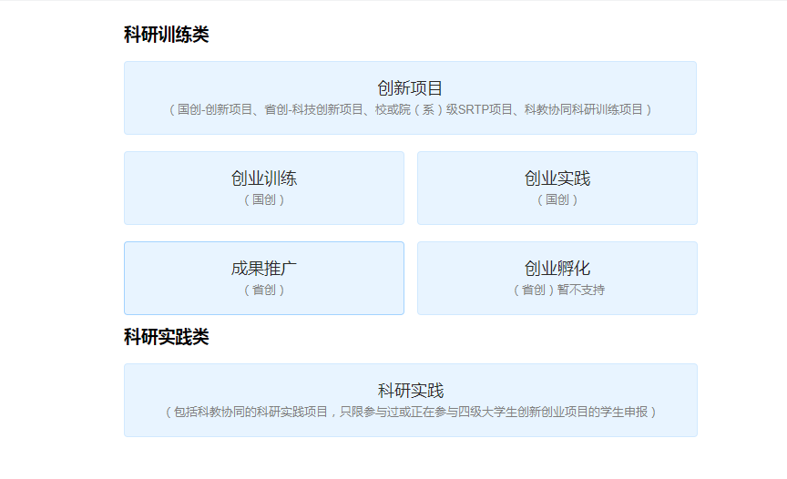
注意：
1.申报科研训练类-创新项目时，国创-创新训练、省创-科技创新、srtp、科教协同、科研实践时，可复选级别申报，经评审后，院（系）根据项目实际情况确定项目级别。
2.“项目来源”属于教师指导选题的，若没有依托科研项目，“教师科研项目名称”、“教师科研项目编号”、“教师科研项目级别”、“教师科研项目负责人”等信息直接填写“无”。
3.负责人想对申报内容及经费开支科目调整（立项总金额度不变，调整期间请认真进行经费预算），具体实现如下：导师有三个退回修改的操作：导师确认参与时退回修改，导师批阅中期检查表时退回修改，导师批阅结题检查表时退回修改。退回修改后负责人可以修改项目信息，修改完毕后再次保存提交。

7.3、参与学生确认
与老系统目前差别：参与学生没有校验完善个人信息，点击同意参与也没有弹出签订承诺书

7.3.1、科研训练类-创新项目确认参与
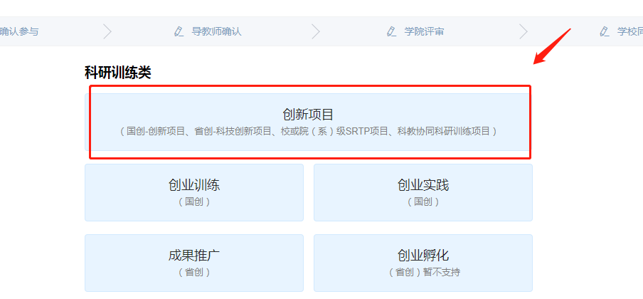
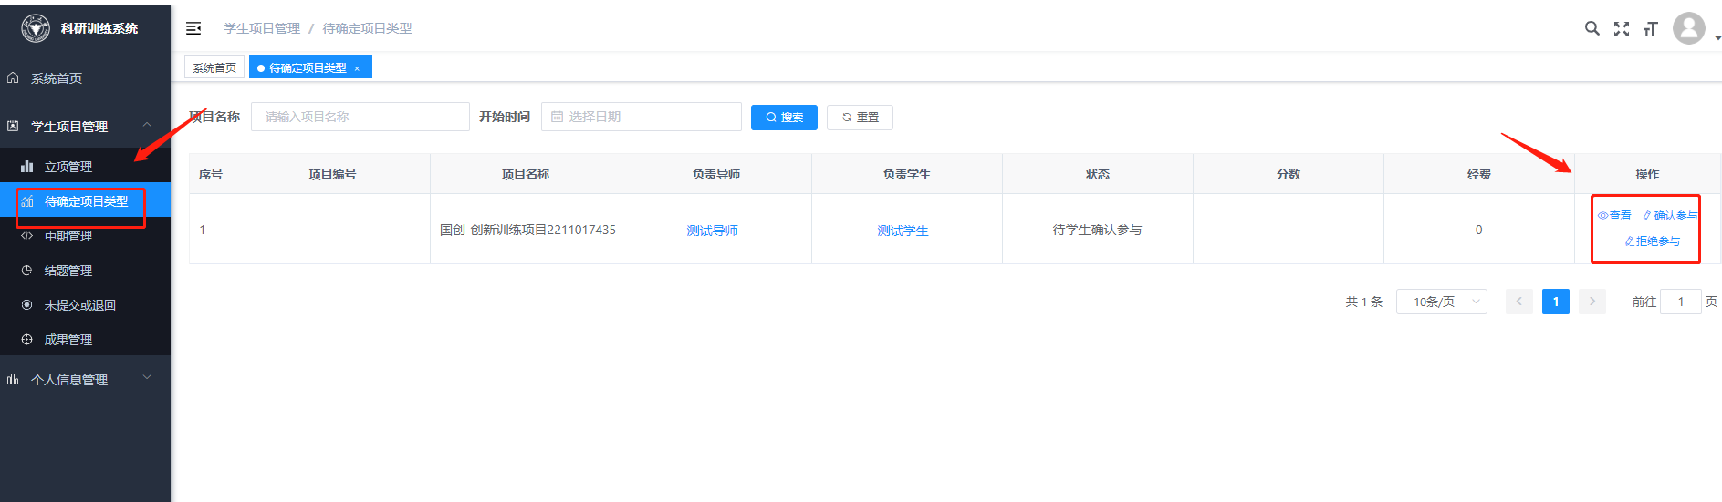
如果申报的是科研训练类-创新项目，学生确认是在待确定项目类型这个模块去操作

7.3.2、其他类型项目确认参与
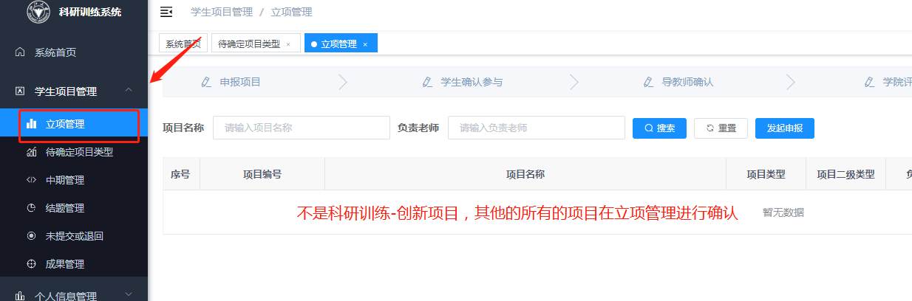
除了科研训练类-创新项目，其他项目类型确认操作都在立项管理

7.4导师确认参与
注意：只需要负责导师确认，参与导师不用确认。
指导教师务必首先完成以下个人信息填写：
姓名
联系电话
所在单位
职务/职称
主要研究方向
近三年成果：国家级 等奖 项，省部级 等奖 项
近三年科研经费 万元，年均 万元
然后点击“项目管理”下的“待确定项目类型项目”，填写意见，选择是否参与。确认提交后项目进入学院评审状态。

7.4.1 科研训练类-创新项目确认参与
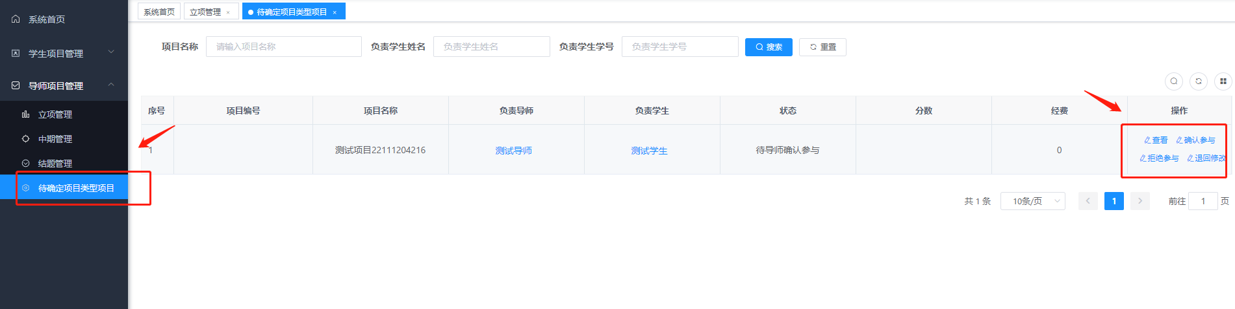
如果申报的是科研训练类-创新项目，负责导师确认是在待确定项目类型这个模块去操作，
参与导师是不用确认的。

7.4.2 其他类型项目确认参与

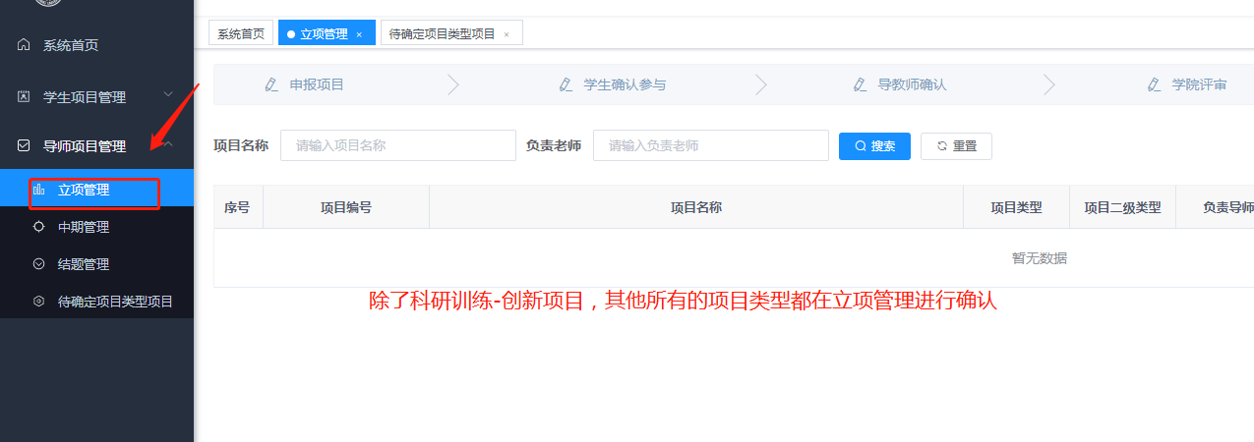
除了科研训练类-创新项目，其他项目类型负责导师确认操作都在立项管理，参与导师不用确认

7.5学院管理员评审立项
科研训练类-创新项目需要先确定项目类型，先进入“待确定项目类型项目”中进行类型确定，然后进入对应级别项目中进行项目审核，填写专家组成员、答辩分数、专家组意见，并选择是否提交上报学校。

7.5.1 学院管理员确定项目类型
只有申报的是科研训练类-创新项目才需要进行类型确定
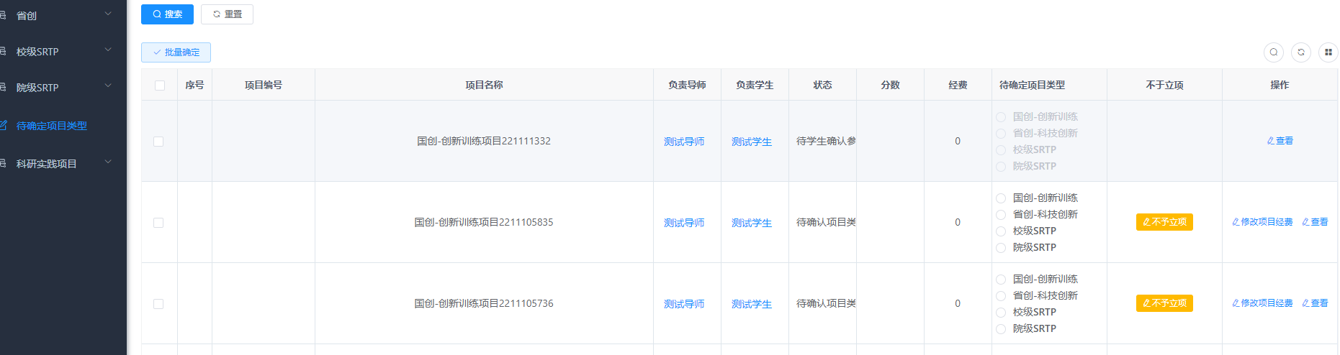
根据评审结果，院（系）对申报项目进行类型级别确定：
国创-创新项目、省创-科技创新、校级SRTP、院级SRTP

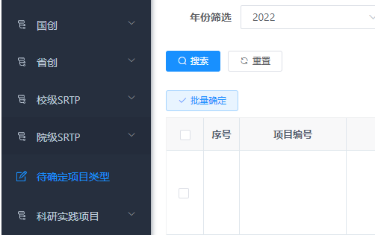
国创-创新项目、国创-创业训练、国创-创业实践属于“国创”类
省创-科技创新、省创-成果推广属于“省创”类
校级SRTP属于“校级SRTP”类
院级SRTP 属于“院级SRTP”类
学生申报的科研实践项目属于“科研实践项目”类
确定项目类型后再对应的类型中查看项目，比如：确定为国创-创新训练，需要在国创-->立项管理查看项目，而国创-创业实践不需要确定项目类型，直接也在国创-->立项管理查看项目。

7.5.2学院管理员审核项目
在各级项目下找到项目，点击待学院评审进入操作页面：
这里以“国创”类举例：
在立项管理列表，点击立项审批
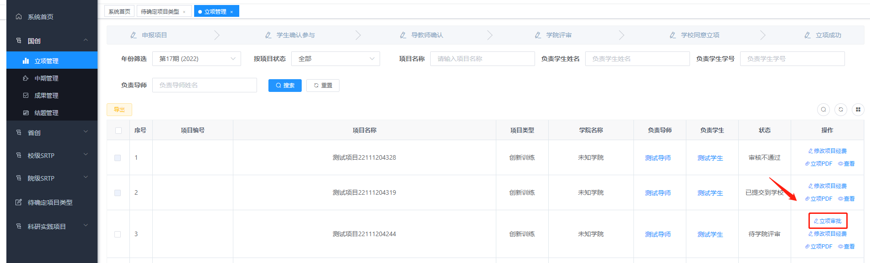
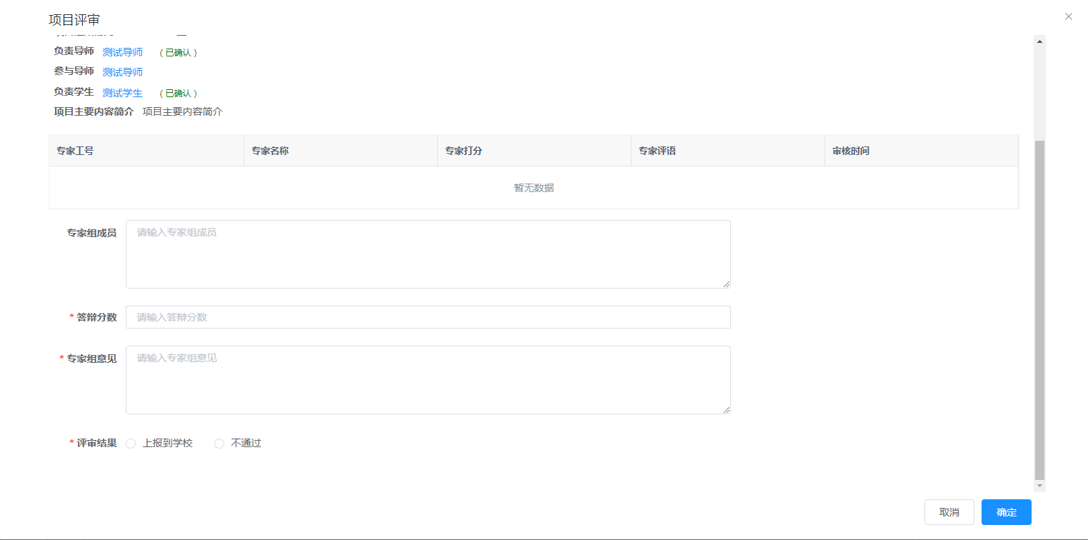

填写完信息之后，选择是否提交上报至学校。
注意：答辩分数为百分制（1-100之间）。

7.6学校管理员同意立项
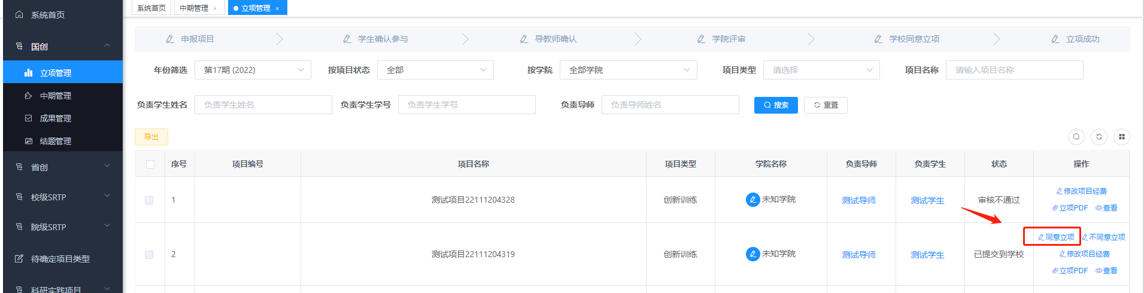

点击【同意立项】，完成立项，进入中期阶段

8 中期

8.1 学生提交中期检查表
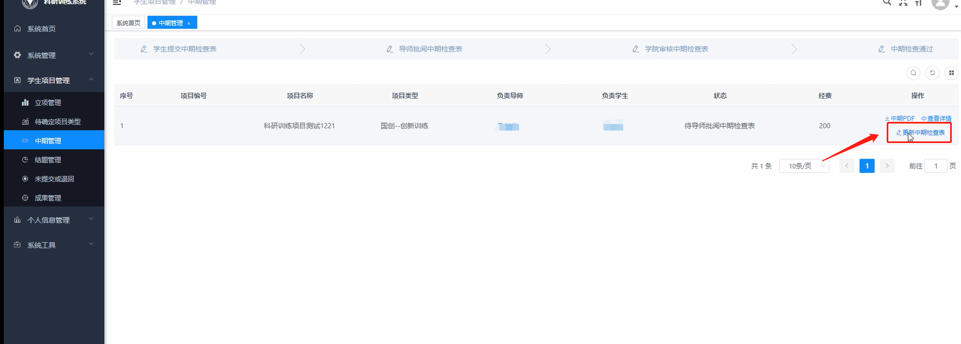
在中期管理页面操作栏点击提交中期检查表，完成信息填写之后，提交即可

8.2导师批阅中期检查表
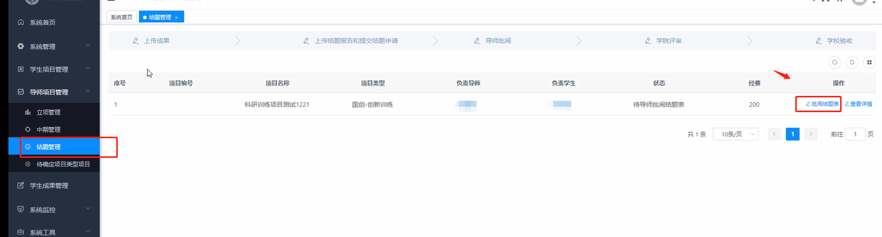
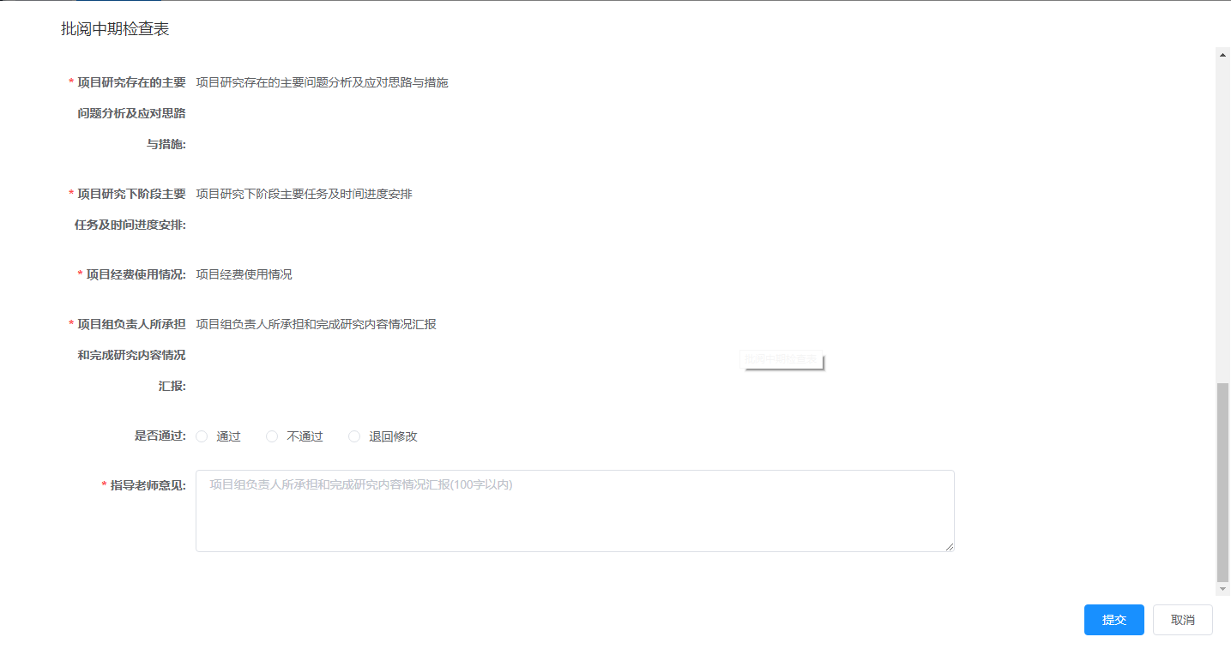
- 通过：项目进入待学院批阅中期检查表
- 不通过：项目终止，项目导师批阅中期检查表不通过
- 退回修改：学生可以编辑修改项目信息

指导老师填写意见之后，点击提交按钮

8.3 学院审核中期检查表
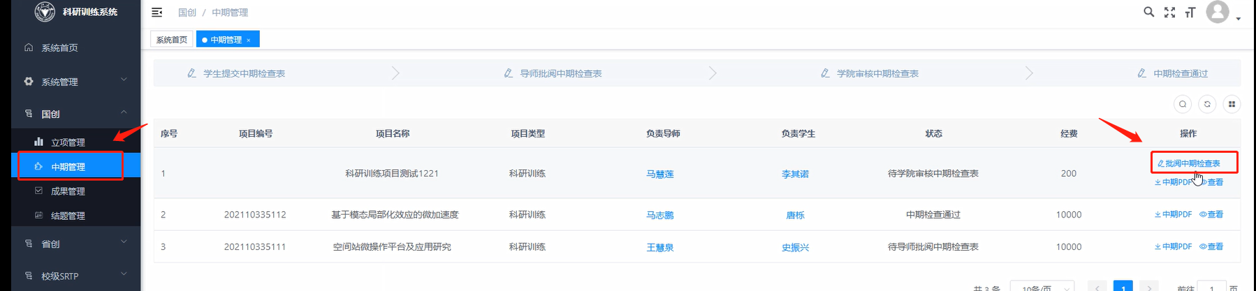
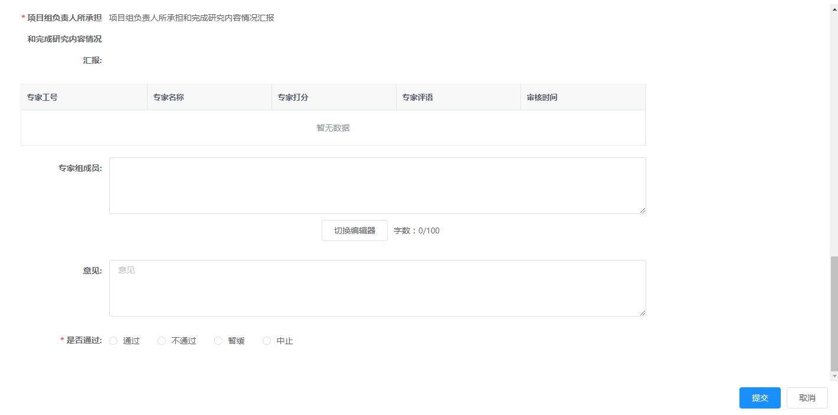
- 通过：项目中期检查通过
- 不通过：项目终止，项目中期检查不通过
- 中止：项目终止，学院中期检查中止
- 暂缓：学院中期暂缓

学院管理员填写完专家组成员、是否通过、意见，点击提交。

9结题
目前结题附件是指放置了学生上传的结题报告附件，在查看详情时可下载

9.1学生上传成果
只有中期检查通过的项目才可以上传成果
点击对应的tab后先选择成果类型，然后再新增成果
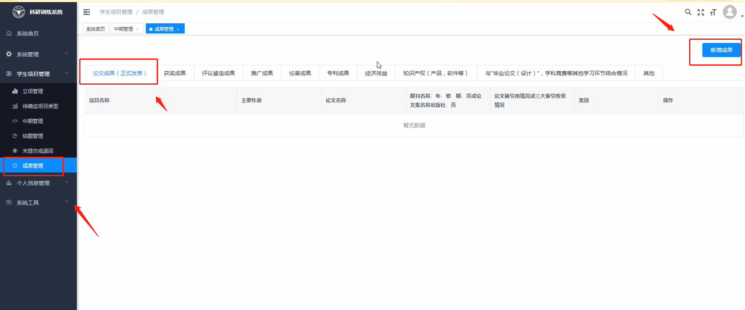
论文上传时请注意：上述tab中的“论文成果”指的是正式发表的论文，有期刊名称、出版社名称等信息；未能正式发表的论文上传至“其他”类别中，其他成果按对应的tab上传即可。

9.2 学生提交结题报告和结题申请
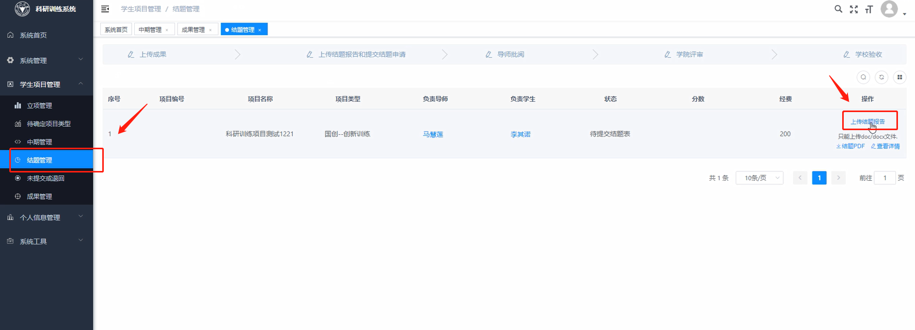
上传完结题报告后，就会出现结题申请按钮

9.3 导师批阅结题表
（1）通过：项目进入待学院批阅中期检查表
（2）不通过：项目终止，项目导师批阅中期检查表不通过
（3）退回修改：学生可以编辑修改项目信息

指导老师填写意见之后，点击提交按钮

9.4 学院审核结题表
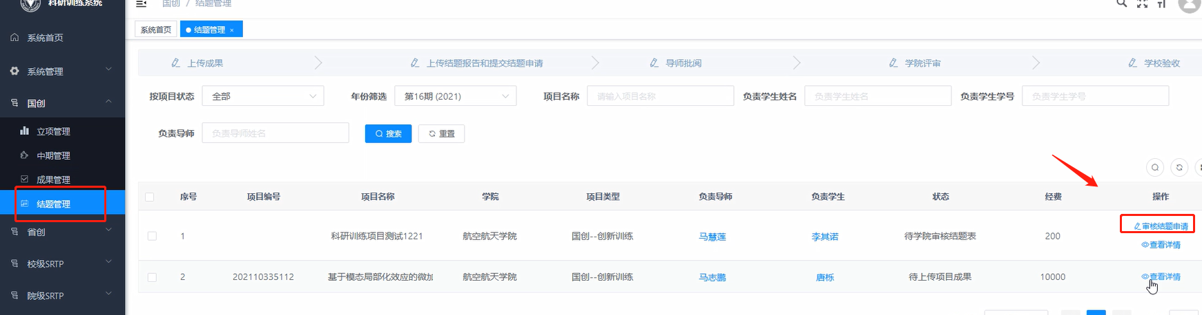
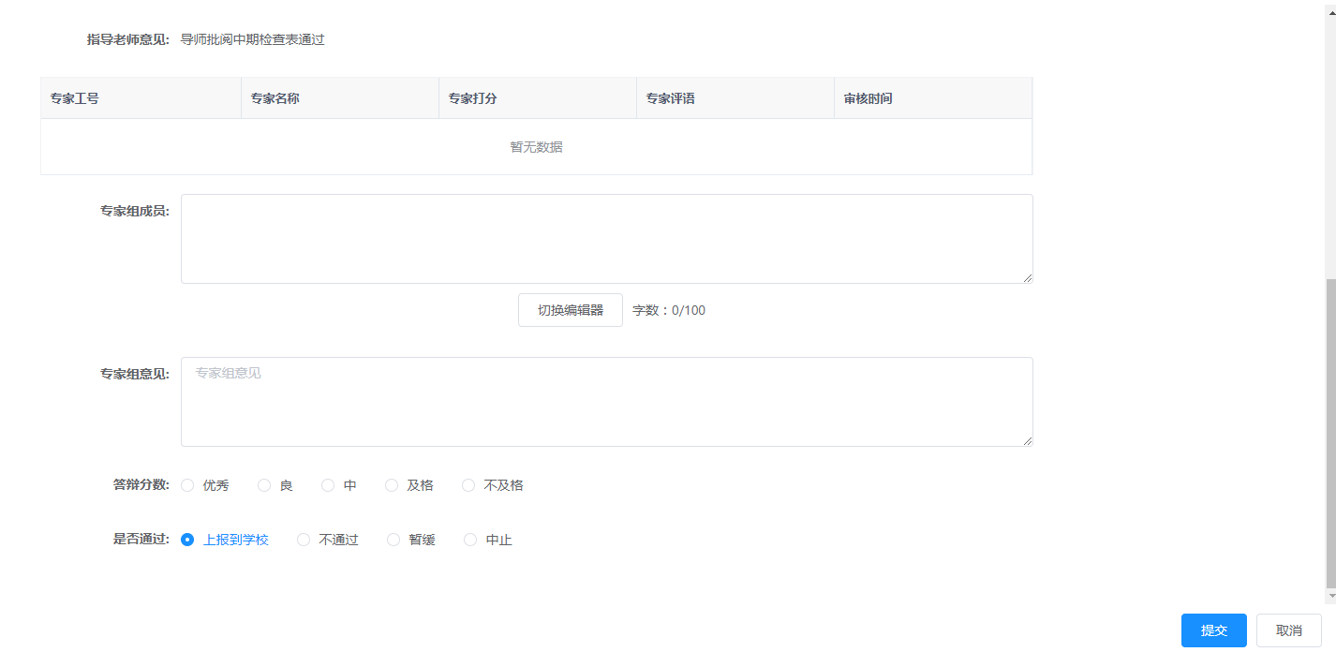
- 上报到学校，项目为待学校验收
- 不通过，项目终止，项目为学院结题审核不通过
- 暂缓，项目暂缓，但是可以修改项目状态，状态为暂缓
- 中止，项目终止，状态为中止

填写完信息之后提交。
验收分数分为：优秀、良、中、合格、不合格（在下拉菜单中选择）。

9.5 学校结题验收
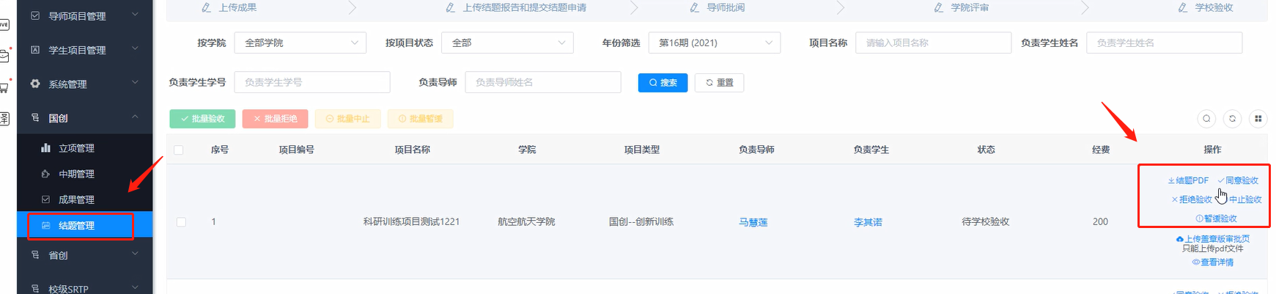
- 同意验收：
- 拒绝验收
- 中止验收
- 暂缓验收

